Инфографика «Все услуги ЖКХ»
31.07.2015
Все услуги ЖКХ и даже городской телефон теперь можно оплатить на PGU.MOS.RU!
Теперь все вопросы, связанные с оплатой коммунальных услуг, можно решить на Портале городских услуг Москвы.
В спектр услуг портала добавилась еще одна - оплата городского телефона. Алгоритм получения услуги прост: выберите в разделе «Квартира.ЖКУ» функцию «Проверка и пополнение баланса МГТС», затем введите номер телефона с кодом города и номер квартиры.
Приятной оплаты и положительного баланса!

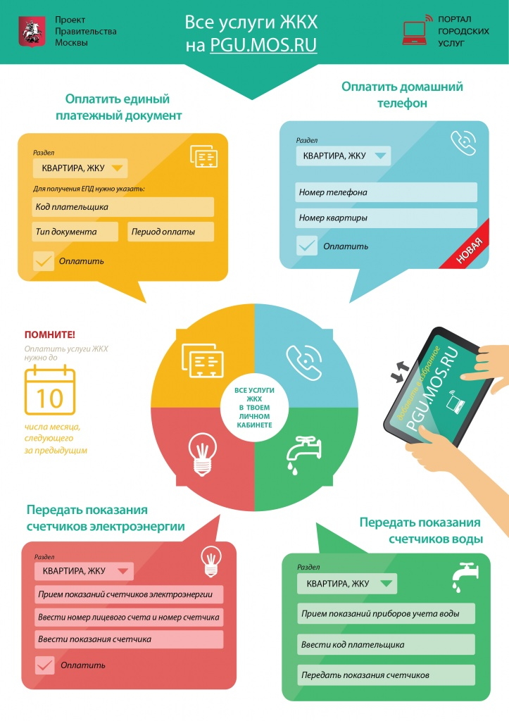

Адрес страницы: http://sevizm.mos.ru/zkh/poleznaya_informatsiya/detail/2046367.html
Управа района Северное Измайлово города Москвы

